**Olimpiada instituțională 2020**

***ÎŢI DORIM MULT SUCCES!***

**LIMBA ȘI LITERATURA RUSĂ**

**clasa XII-a**

***Конкурсная работа:***

***ЭССЕ ПО КОРОТКОМЕТРАЖНОМУ ФИЛЬМУ И ВЫСКАЗЫВАНИЮ***

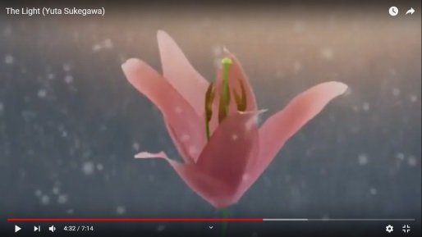

***Задание:***

Посмотрите анимационный фильм японского

режиссера Юты Сукегавы «Свет» по ссылке:

<<https://drive.google.com/file/d/1fIz1lYE3Cp_3_5qdHpKcqathZL8NllM-/view?usp=sharing>>.

Согласны ли вы свысказыванием Аристотеля:

*«В чем смысл жизни? Служить другим и делать добро»*?

Опираясьна свой жизненный опыт и произведения русской и мировой литературы, *напишите* эссе объёмом 1–1,5 страницы, аргументируя свой ответ.

***При оценивании эссе учитываются следующие критерии:***

|  |  |  |
| --- | --- | --- |
| **критерий** | | **Кол-во баллов** |
|  | соответствие структуре эссе | 3 |
|  | выражение собственного мнения | 1 |
|  | убедительность приводимых аргументов (не менее трёх) | 3 |
|  | демонстрация примеров из повседневной жизни (не менее двух) | 2 |
|  | представление литературных произведений, которые можно отнести к данной репродукции (не менее двух) | 2 |
|  | использование средств выразительности (сравнения, эпитеты, метафоры и т. д.), пословиц или афоризмов | 9 |
|  | оригинальность эссе: интеллектуальное творчество (неординарность мышления, логичность рассуждений, оценочность суждений), живое воображение (новые идеи и необычный подход), широкий словарный запас | 3 |
|  | соблюдение объёма | 2 |
|  | соответствие нормам русского литературного языка | 10 |
|  | |  |  | | --- | --- | | ***Всего:*** |  | | ***35*** |

**Nu uita să completezi formularul de participare la OLIMPIADA ON-LINE 2020**

**și să-l expediezi la adresa** [**olimpiada.online2020@mail.ru**](mailto:olimpiada.online2020@mail.ru)

|  |  |
| --- | --- |
| Nume, prenumele |  |
| Clasa |  |
| Telefon |  |
| Adresa electronică |  |
| Numele profesorului |  |
| Instituția de învățământ/  Localitatea |  |